Chiesa di

SAN FRANCESCO

13 giugno

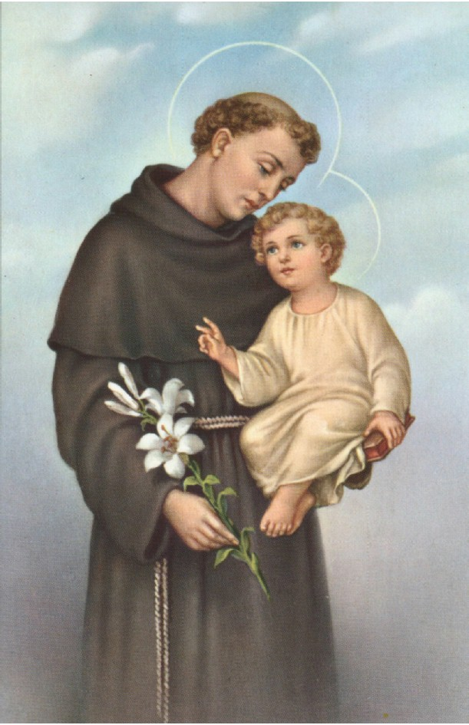
SANT’ANTONIO
di Padova

RITI DI INTRODUZIONE
LAUDATO SII, O MI’ SIGNORE
Rit. Laudato sii, o mi’ Signore (4v.)
1 E per tutte le tue creature, per il sole e per la luna, per le stelle e per il vento e per l'acqua e per il fuoco.
2 Per sorella madre terra ci alimenta e ci sostiene, per i frutti, i fiori e l'erba per i monti e per il mare.
3 Perché il senso della vita è cantare e lodarti e perché la nostra vita sia sempre una canzone.
4 E per quelli che ora piangono. E per quelli che ora soffrono. E per quelli che ora nascono. E per quelli che ora muoiono.
Nel nome del Padre, e del Figlio e dello Spirito Santo. Amen.
Il Signore sia con voi.
E con il tuo Spirito

ATTO PENITENZIALE
Confesso a Dio Onnipotente e a voi fratelli che ho molto peccato in pensieri, parole, opere e omissioni. Per mia colpa, mia colpa, mia grandissima colpa, e supplico la Beata sempre Vergine Maria, gli angeli, i Santi e voi fratelli di pregare per me il Signore Dio nostro.
Dio Onnipotente abbia misericordia di noi, perdoni i nostri peccati e ci conduca alla vita eterna. Amen.

Signore, pietà. Signore, pietà.
Cristo, pietà. Cristo, pietà.
Signore, pietà. Signore, pietà.

Rit. Gloria! Gloria! in excelsis Deo! (bis)
1 E pace in terra agli uomini di buona volontà. Noi ti lodiamo, ti benediciamo, ti adoriamo, ti glorifichiamo, ti rendiamo grazie per la tua gloria immensa, Signore Dio, Re del cielo, Dio Padre onnipotente. (Rit.)
2 Signore, Figlio unigenito, Gesù Cristo, Signore Dio, Agnello di Dio, Figlio del Padre, tu che togli i peccati del mondo, abbi pietà di noi; tu che togli i peccati del mondo, accogli la nostra supplica; tu che siedi alla destra del Padre, abbi pietà di noi. (Rit.)
3 Perché tu solo il Santo, tu solo il Signore, tu solo l'Altissimo, Gesù Cristo, con lo Spirito Santo: nella gloria di Dio Padre. Amen. (Rit.)

COLLETTA
Dio onnipotente ed eterno, che in sant’Antonio di Padova hai dato al tuo popolo un insigne predicatore e un patrono dei poveri e dei sofferenti, fa’ che per sua intercessione seguiamo gli insegnamenti del Vangelo e sperimentiamo nella prova il soccorso della tua misericordia. Per il nostro Signore... Amen.

LITURGIA DELLA PAROLA
Prima Lettura
Dal libro della Sapienza
Io pregai e mi fu elargita la prudenza; implorai e venne in me lo spirito della sapienza. La preferii a scettri e a troni, stimai un nulla la ricchezza al suo confronto; non la paragonai neppure a una gemma inestimabile, perché tutto l'oro al suo confronto è un po' di sabbia e come fango sarà valutato di fronte ad essa l'argento. L'amai più della salute e della bellezza, preferii il suo possesso alla stessa luce, perché non tramonta lo splendore che ne promana. Insieme con essa mi sono venuti tutti i beni; nelle sue mani è una ricchezza incalcolabile. Godetti di tutti questi beni, perché la sapienza li guida, ma ignoravo che di tutti essa è madre. Senza frode imparai e senza invidia io dono, non nascondo le sue ricchezze. Essa è un tesoro inesauribile per gli uomini; quanti se lo procurano si attirano l'amicizia di Dio, sono a lui raccomandati per i doni del suo insegnamento.
Parola di Dio. Rendiamo grazie a Dio

Salmo Responsoriale
R. Ho annunziato *
la tua verità, o Signore.
Il Signore ha stabilito i miei piedi sulla roccia, ha reso sicuri i miei passi. Mi ha messo sulla bocca un canto nuovo, lode al nostro Dio. R.
Ho annunziato la tua giustizia nella grande assemblea; vedi, non tengo chiuse le labbra, Signore, tu lo sai. Non ho nascosto la tua giustizia in fondo al cuore, la tua fedeltà e la tua salvezza ho proclamato. Non ho nascosto la tua grazia e la tua fedeltà alla grande assemblea. R.
Esultino e gioiscano in te quanti ti cercano; dicano sempre: « Il Signore è grande » quelli che bramano la tua salvezza. R.

Seconda Lettura
Dalla lettera di san Paolo apostolo agli Efesìni
Fratelli, a ciascuno di noi è stata data la grazia secondo la misura del dono di Cristo. È lui che ha stabilito alcuni come apostoli, altri come profeti, altri come evangelisti, altri come pastori e maestri, per rendere idonei i fratelli a compiere il ministero, al fine di edificare il corpo di Cristo, finché arriviamo tutti all'unità della fede e della conoscenza del Figlio di Dio, allo stato di uomo perfetto, nella misura che conviene alla piena maturità di Cristo. Questo affinché non siamo più come fanciulli sballottati dalle onde e portati qua e là da qualsiasi vento di dottrina, secondo l'inganno degli uomini, con quella loro astuzia che tende a trarre nell'errore. Al contrario, vivendo secondo la verità nella carità, cerchiamo di crescere in ogni cosa verso di lui, che è il capo, Cristo.
Parola di Dio. Rendiamo grazie a Dio

Canto al Vangelo
Argento pregiato è la lingua del giusto, e le sue labbra ammaestrano molti.

Vangelo
Dal vangelo secondo Marco
In quel tempo, apparendo agli Undici, Gesù disse loro « Andate in tutto il mondo e predicate il vangelo ad ogni creatura. Chi crederà e sarà battezzato sarà salvo, ma chi non crederà sarà condannato. E questi saranno i segni che accompagneranno quelli che credono: nel mio nome scacceranno i demòni, parleranno lingue nuove, prenderanno in mano i serpenti, e se berranno qualche veleno, non recherà loro danno; imporranno le mani ai malati e questi guariranno ».
Il Signore Gesù, dopo aver parlato con loro, fu assunto in cielo e sedette alla destra di Dio. Allora essi partirono e predicarono dappertutto, mentre il Signore operava insieme con loro e confermava la parola con i prodigi che l'accompagnavano.
Parola del Signore. Lode a te o Cristo

LITURGIA EUCARISTICA

COME MARIA
1 Vogliamo vivere, Signore, offrendo a te la nostra vita; con questo pane e questo vino accetta quello che noi siamo. Vogliamo vivere, Signore, abbandonati alla tua voce, staccati dalle cose vane, fissati nella vita vera.
Rit. Vogliamo vivere come Maria, l’irraggiungibile, la madre amata, che vince il mondo con l’amore e offrire sempre la tua vita che viene dal cielo.
2 Accetta dalle nostre mani, come un’offerta a te gradita, i desideri di ogni cuore, le ansie della nostra vita. Vogliamo vivere, Signore, accesi dalle tue parole, per riportare in ogni uomo la fiamma viva del tuo amore.

SULLE OFFERTE (in piedi)
La partecipazione ai tuoi misteri, Signore, ci riempia della luce del tuo Spirito, che illuminò sant’Antonio e lo fece strumento della tua gloria. Per Cristo nostro Signore.
Amen.

PREGHIERA EUCARISTICA
Il Signore sia con voi.
E con il tuo spirito.
In alto i nostri cuori.
Sono rivolti al Signore.
Rendiamo grazie al Signore nostro Dio.
È cosa buona e giusta.
È veramente cosa buona e giusta renderti grazie e innalzare a te l'inno di benedizione e di lode, Dio onnipotente ed eterno. In sant’Antonio, che per il regno dei cieli ha consacrato la vita a Cristo tuo Figlio, noi celebriamo, o Padre, l'iniziativa mirabile del tuo amore, poiché tu riporti l'uomo alla santità della sua prima origine e gli fai pregustare i doni che a lui prepari nel mondo rinnovato. Per questo segno della tua bontà, uniti agli angeli e ai santi, con voce unanime proclamiamo l'inno della tua gloria:

RITI DI COMUNIONE

DOLCE SENTIRE
1 Dolce sentire come nel mio cuore, ora umilmente sta nascendo amore; dolce capire che non son più solo, ma che son parte di una immensa vita che generosa risplende intorno a me; dono di lui del suo immenso amore.
2 Ci ha dato il cielo e le chiare stelle; fratello sole e sorella luna; la madre terra con frutti, prati e fiori, il fuoco e il vento, l'aria e l'acqua pura, fonte di vita per le sue creature. Dono di lui del suo immenso amore. Dono di lui, del suo immenso amore.
3 Sia lodato nostro Signore che ha creato l'universo intero; sia lodato nostro Signore, noi tutti siamo sue creature; dono di lui del suo immenso amore, beato chi si converte in umiltà.

DOPO LA COMUNIONE
O Dio, che ci hai accolti al tuo sacro convito, fa’ che per gli insegnamenti di sant’Antonio raggiungiamo un’esperienza sempre più viva del tuo amore, per rimanere in perenne rendimento di grazie. Per Cristo nostro Signore. Amen.

PROCESSIONE
INNO A SANT’ANTONIO
1 O dei miracoli inclito Santo, dell’Alma Padova tutela e vanto, benigno guardami prono ai tuoi pie’; o Sant’Antonio, prega per me!
2 Col vecchio il giovane a te sen viene, e in atto supplice chiede ed ottiene; di grazie arbitro Iddio ti fe’; o Sant’Antonio, prega per me!
3 Per te riacquistansi beni ed onore; i morbi cessano, cessa il dolore. Ove tu vigili pianto non v’è; o Sant’Antonio, prega per me!
4 Per te l’oceano si rasserena, riprende il naufrago novella lena: morte e pericoli fuggon per te: o Sant’Antonio, prega per me!
5 Sempre benedico ai tuoi devoti, ne ascolti l’umili preghiere e voti: fammi propizio il divin Re: o Sant’Antonio, prega per me!
CAMMINIAMO SULLA STRADA
1 Camminiamo sulla strada che han percorso i santi tuoi; tutti ci ritroveremo dove eterno splende il sol. E quando in ciel, dei santi tuoi la grande schiera arriverà, o Signor, come vorrei che ci fosse un posto per me. E quando il sol si spegnerà, e quando il sol si spegnerà, o Signore, come vorrei che ci fosse un posto per me.
2 C'è chi dice che la vita sia tristezza sia dolor, ma io so che viene il giorno in cui tutto cambierà. E quando in ciel risuonerà la tromba che tutti chiamerà, o Signor, come vorrei che ci fosse un posto per me. Il giorno che la terra e il ciel a nuova vita risorgeran, o Signor, come vorrei che ci fosse un posto per me.
VOCAZIONE
1 Era un giorno come tanti altri, e quel giorno lui passò. Era un uomo come tutti gli altri, e passando mi chiamò; come lo sapesse che il mio nome era proprio quello, come mai vedesse proprio me nella sua vita, non lo so. Era un uomo come tanti altri e quel giorno mi chiamò.
Rit. Tu, Dio, che conosci il nome mio fa' che ascoltando la tua voce io ricordi dove porta la mia strada nella vita, all'incontro con te.
2 Era l'alba triste e senza vita, e qualcuno mi chiamò. Era un uomo come tanti altri, ma la voce, quella no. Quante volte un uomo con il nome giusto mi ha chiamato, una volta sola l'ho sentito pronunciare con amore. Era un uomo come nessun altro e quel giorno mi chiamò.

BENEDIZIONE
DEI BAMBINI
Signore, Dio nostro, che dalla bocca dei piccoli fai scaturire la lode perfetta del nome, guarda con bontà questi bambini che la fede della Chiesa raccomanda al tuo cuore di Padre; come il tuo Figlio, nato dalla Vergine, accolse fra le sue braccia i bambini, li benedisse e li propose a tutti come modelli del regno dei cieli, così effondi, o Padre, sopra questi fanciulli la tua benedizione, perché in una crescita virtuosa e serena, mediante la grazia del tuo Spirito, diventino testimoni di Cristo per diffondere e difendere nel mondo il dono della fede. Per Cristo nostro Signore.
Amen.


